ПАСПОРТ
УНИВЕРСАЛЬНАЯ ВЕРЁВОЧНАЯ АНКЕРНАЯ ЛИНИЯ
для защиты от падения с высоты
«МОБИ-РОУП»

1. Общие сведения

Универсальная верёвочная анкерная линия «МОБИ-РОУП» — мобильная гибкая верёвочная система защиты от падения с высоты.
Универсальная линия «МОБИ-РОУП» используется как:
- Временно устанавливаемая горизонтальная анкерная линия (горизонтальные перила) для работы для работы вдоль края монтажных горизонтов или вдоль некрутых уклонов.
- Временно устанавливаемая вертикальная гибкая анкерная линия для работы на наклонных поверхностях или вертикалях и позволяющая осуществлять перемещение вдоль неё, как вниз, так и вверх. (Внимание! Не может автоматически сопровождать пользователя при перемещении. Для этого используют линию с зажимами Лоцман или Перевёртыш).
- Средство эвакуации по вертикали.
- Строп регулируемой длины для удержания или позиционирования.
- Петля-охватка регулируемой длины для присоединения к боковым пунктам прикрепления страховочной привязи пользователя.

2. Технические характеристики и принцип работы

Устройство состоит из:
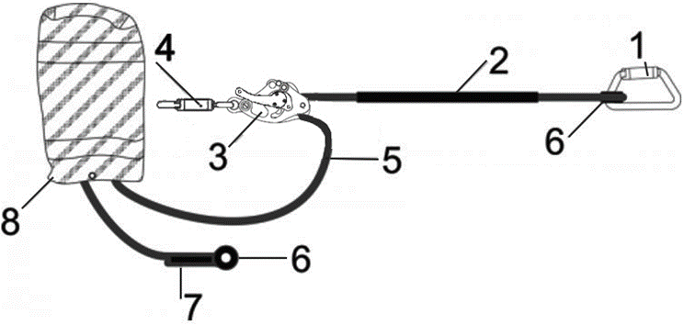

- Концевой карабин для крепления гибкой анкерной линии к анкерной точке.
- Протектор каната гибкой анкерной линии.
- Страховочно-спусковое устройство СУ.
- Карабин для для крепления СУ гибкой анкерной линии к анкерной точке.
- Верёвочный строп определённой длины с шитыми конечными петлями.
- Протектор петель для верёвочных строп «Роллинг».
- Силовая сшивка конечной петли под прозрачной защитной трубкой.
- Сумка для транспортировки и хранения.

Устройство «МОБИ-РОУП» является простой и функциональной системой защиты от падения с высоты, предназначенной для одного или двух потребителей (только при использовании в качестве горизонтальной анкерной линии).
Направляющей анкерной линией служит строп из полиамидной статическая верёвки (каната) диаметром 11мм, прикрепляемый к точке анкерного крепления или к элементу конструкции на которой предстоит работать. Для регулирования длины используется спусковое устройство (СУ ФЕД-2), способное к протравливанию веревки при приложении к нему критических нагрузок, что приводит к уменьшению нагрузки на анкерные точки и линию в целом при удержании срыва пользователя.
Мобильная анкерная линия комплектуется сумкой для переноски и хранения. Так же в сумку убирается излишек веревки при работе. Кроме этого наполненная сумка служит грузом при установке системы в качестве вертикальной гибкой анкерной линии.

3. Правила использования и рекомендации по эксплуатации

Перед использованием данного снаряжения Вы должны:
- Прочитать и понять все инструкции по эксплуатации.
- Пройти специальную тренировку по его применению.
- Познакомиться с потенциальными возможностями изделия и ограничениями по его применению.
- Осознать и принять вероятность возникновения рисков, связанных с применением этого снаряжения.
Игнорирование этих предупреждений может привести к серьёзным травмам и даже к смерти.

Мобильная анкерная линия «МОБИ-РОУП» предполагает пять способов использования.
ВНИМАНИЕ! Правильными являются только те способы использования, которые изображены на неперечёркнутых фотографиях или картинках.
3.1. Использование «МОБИ-РОУП» в качестве стропа регулируемой длины для рабочего позиционирования и ограничения движения (ЕН 358).
Регулятор длины стропа должен непосредственно или через съёмный строп с максимальной длиной не более 0,5 м присоединяется к элементу крепления на привязи пользователя.
Длина стропа при таком использовании не регламентирована. А верхний конец стропа используется для соединения с анкерной точкой двумя способами: как соединительный строп и как охватка.
3.1.1. В первом случае конец стропа присоединяется через соединительный элемент к подходящей анкерной точке.
3.1.2. Во втором случае конец стропа охватывает опору вокруг её и присоединяется к элементу крепления на привязи.
Внимание! Строп без амортизатора не может использоваться в страховочной системе останова падения или в качестве такой системы. Кроме того, в страховочных системах строп не может иметь длину более 2-х метров (учитывая длину фала, амортизатора и соединителей).
а) Для регулировки длины стропа, при условии, что вы не висите на нём, необходимо выбрать из регулятора длины необходимое количество верёвочного каната стропа. Или нажать на рукоять регулятора длины и выдать необходимое количество каната.
б) Для регулировки вашего положения, если вы висите на стропе или можете нагрузить строп, перенесите вес на строп и, удерживая свободный конец каната, входящего в регулятор длины одной рукой, нажмите на рукоять регулятора другой рукой. Скорость выдачи верёвки (или спуска) управляется изменением натяжения свободного конца верёвки. Чтобы остановить выдачу верёвки (или спуск), отпустите рукоятку.
Внимание! Никогда не отпускайте тормозной конец верёвки до отпуска рукояти.
Для позиционирования старайтесь всегда использовать анкерные точки прикрепления, расположенные как можно выше. Уровень охвата конструкции должен находиться на уровне или выше пояса пользователя. Не применяйте такое использование если уровень охвата находится ниже чем 0,5 метра от точки крепления на страховочном поясе и существует риск падения. В таком случае, в дополнение к системе позиционирования, используйте систему защиты от падения.
Для защиты от потёртостей на используемый участок стропа надо передвинуть имеющийся защитный протектор или использовать дополнительный.
3.2. Использование «МОБИ-РОУП» для позиционирования и снижения по рабочему канату ЕН 12841 (тип С).
В этом случае спусковое устройство (СУ, оно же регулятор длины) присоединено штатным карабином к точке прикрепления на привязи. Противоположный конец стропа карабином присоединён к анкерной точке. Должны использоваться анкерные точки с нагрузкой разрушения не меньше 22 кН.
Для начала спуска необходимо нажать на рукоять СУ, удерживая свободный конец каната, входящего в СУ. Регулировка скорости спуска осуществляется регулированием силы удерживания свободного конца верёвки. Спуск прекращается автоматически при отпускании рукоятки устройства. Никогда не отпускайте тормозной конец верёвки до отпускания рукояти.
Внимание! ОПАСНО использовать для регулировки скорости только угол поворота рукояти кулачка-эксцентрика без натяжения нижнего свободного конца спусковой верёвки!
3.3. Использование «МОБИ-РОУП», как временно устанавливаемая вертикальная гибкая анкерная линия жизни. Используется для работы на наклонных поверхностях или вертикалях, и позволяющая осуществлять перемещение вдоль неё, как вниз, так и вверх.
ВНИМАНИЕ! СУ не может автоматически сопровождать пользователя при перемещении.
Для снижения проделать действия аналогичные п. 3.2.
Для подъёма по верёвочному канату:
а) При возможности отталкиваться ногами, необходимо нисходящий конец верёвки анкерной линии вытягивать вверх, укорачивая тем самым верхний конец. Для удобства можно использовать дополнительный зажим, установленный выше СУ и подтягиваться на нём оной рукой, а другой выбирать верёвку из СУ.
б) Если вы висите на канате линии, установите выше СУ дополнительный зажим. К зажиму присоедините блок-ролик и пропустите нисходящий конец каната линии через этот блок. Можно использовать жумар и блок-ролик «Элевон». Используя получившийся полиспаст 2:1, вы можете передвигаться вверх, потянув за нисходящий конец каната. Этот способ передвижения называется «самовытягивание». Вы можете приподнимать себя до соприкосновения СУ с зажимом. После этого необходимо передвинуть зажим повыше по верёвке и повторить действия по подъёму себя снова.
3.4. Использование «МОБИ-РОУП», как временно устанавливаемая горизонтальная анкерная линия жизни (горизонтальные перила) для работы вдоль края монтажных горизонтов или вдоль некрутых уклонов и предназначенная для одного или двух пользователей (ЕН 16415 Тип С).
При организации временных горизонтальных перил, должны использоваться концевые и промежуточные анкерные точки с нагрузкой разрушения не меньше 24 кН.
Размещать анкерную линию следует так, чтобы изделие не тёрлось об абразивные поверхности и острые предметы. А при падении страховочный строп также не тёрся об абразивные поверхности и острые предметы и перегибы. Если по ряду причин сделать такое невозможно, то следует использовать только абразивно устойчивые стропы (например, стальные цепи соответствующего диаметра), позволяющие такое воздействие.
Предпочтительно, чтобы анкерные линии располагалась выше пользователя. А уж если на уровне пользователя, то чем выше, тем безопаснее.
ВНИМАНИЕ! Использование анкерных линий расположенных ниже ступней пользователя не допускается! Это следует учитывать при желании пользователя, используя для обеспечения безопасности только анкерную линию, приподняться над её уровнем с помощью средств подмащивания. Такое делать запрещается!
Необходимо присоединить конец анкерной линии с карабином к одной из выбранных анкерных точек. К противоположной анкерной точке присоединить карабин на СУ. Карабины должны использоваться только при закрытом и заблокированном замке.
Наклон перил не должен превышать 7°.

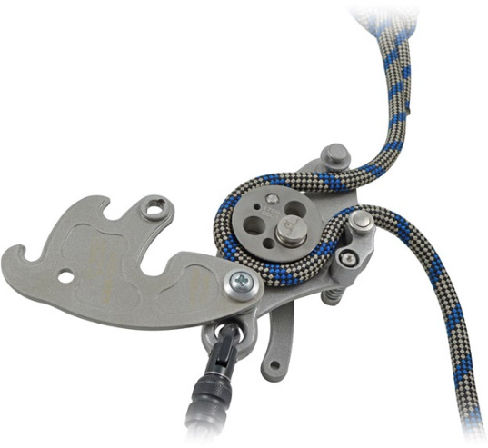
Внимание! Обращайте внимание на правильность заправки каната в СУ и на то, чтобы к анкерной точке была присоединена правильная ветвь стропа. При натяжении за эту ветвь, СУ должно заблокировать выдачу верёвки.

Для однозначности подсоединения отверстие в конечной петле стропа системы МОБИ-РОУП, не используемой для подсоединения, должна быть заглушена.

Перила (анкерная линия) натягиваются свободным концом верёвки анкерной линии, выходящим из СУ со стороны, где подвижный эксцентрик прижимает канат к неподвижному прижиму. Натяжение производится одним человеком без использования каких-либо приспособлений и без приложения каких-либо усилий. После натяжения необходимо убедиться в том, что перила натянуты таким образом, что провис середины перил при подвешенной массе в 10 кг провисают на середине пролёта не менее чем на 300 мм.

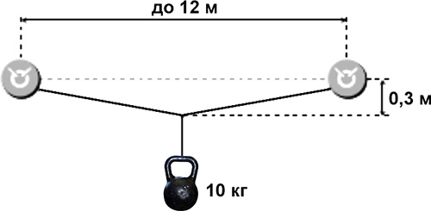

ВНИМАНИЕ! Длина пролёта не должна быть более 12 метров. Если Вам необходимы перила большей длины, необходимо использовать промежуточные анкерные точки.

Допускается использование линии жизни одним человеком на один пролёт (на участке между анкерными точками) и максимум двумя пользователями на всех перилах (на анкерной линии).

Перила не должны использоваться для подвешивания снаряжения (инструментов, оборудования и т. д.).
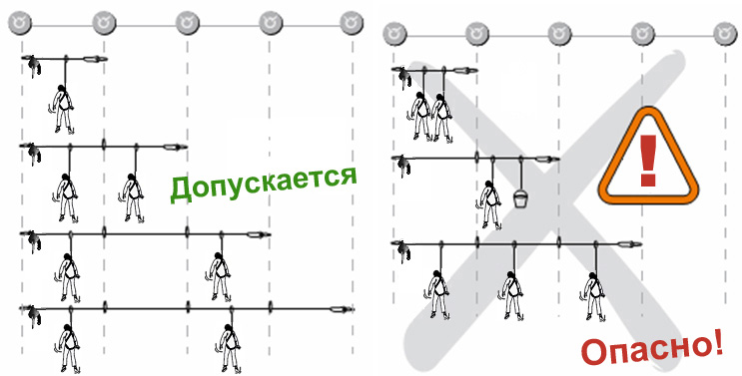

Присоединение к перилам

Для присоединения к гибкой анкерной линии пользователь ОБЯЗАТЕЛЬНО должен использовать строп с амортизатором (EN 355) в комплекте со страховочной привязью (ЕН 361), предназначенной для защиты от падения.

Соединительный карабин, которым пользователь присоединён к горизонтальной анкерной линии, ОБЯЗАТЕЛЬНО должен иметь алюминиевое исполнение или присоединяться к направляющей через промежуточное алюминиевое кольцо, во избежание перегрева участка полиамидного каната при скольжении карабина по нему при срыве пользователя.
Карабины должны использоваться только при закрытом и заблокированном замке.

Свободное пространство под натянутыми перилами должно быть достаточным для того, чтобы в случае срыва пользователь не ударился о препятствие, площадку или об землю после провиса и натяжения анкерной линии и раскрытия сработавшего амортизатора.
Свободное пространство равно высоте свободного падения на длину самостраховочного стропа (уса), плюс величину провисания перил (таблица 2), плюс величину раскрытия амортизатора (обратитесь к инструкции по применению амортизатора, в которой указана максимальная величина удлинения амортизатора после срабатывания, но не более 1,75 метра), плюс 2,5 метра (рост человека с запасом на растяжение страховочной привязи).

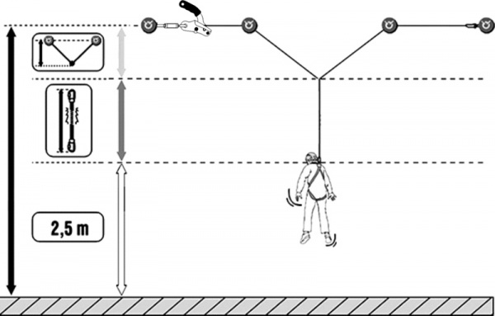

Исходя из этих данных, вы должны рассчитать минимально возможную высоту натяжения перил. Помните, чем больше расстояние между промежуточными точками страховки, тем больше провисание. Для уменьшения провисания организуйте несколько промежуточных точек страховки. Чем меньше пролёт, тем меньше провисание при падении.

При угле прогиба анкерной линии к линии горизонта в 15 градусов нагрузка на компоненты линии и анкерные точки опускается до величины не более удвоенной силы рывка, т. е. до величины не более 12 кН, что можно видеть из следующей таблицы (см. таблицу 1).

Таблица 1
Распределение нагрузок на анкерные точки в зависимости от угла между плечами крепления, определяемых в процентах (%) от силы рывка F

Угол между плечами крепления, ° | 60 | 75 | 90 | 105 | 120 | 135 | 150 | 165 | 175
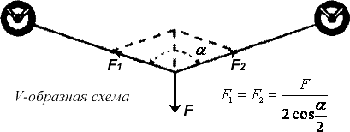 | 58 | 63 | 71 | 82 | 100 | 131 | 193 | 383 | 1146

Расчётная таблица провисания перил в зависимости от их длины при контрольных испытаниях производителя представлена в нижеследующей таблице (см. таблицу 2).

Таблица 2
Зависимость глубины провиса H от расстояния между концевыми структурными анкерами гибкой горизонтальной анкерной линии (верёвка статика ø 11 мм; относительное растяжение 3,0%)

Схема гибкой горизонтальной анкерной линии, мм | Расстояние между концевыми структурными анкерами L, м
 | 2,5 | 3,5 | 4,5 | 6,0 | 9,0 | 12,0 | 16,0 | 20,0 | 24,0
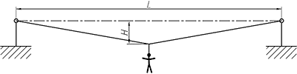 | 310 | 430 | 550 | 740 | 1110 | 1480 | – | – | –
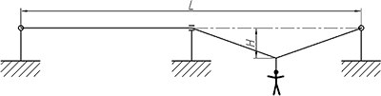 | – | – | – | – | – | 1060 | 1410 | 1760 | 2110
Удлинение верёвки, мм | 75 | 105 | 135 | 180 | 270 | 360 | 480 | 600 | 720

ВНИМАНИЕ! Указанные величины в таблице рассчитаны при проведении контрольных испытаний (при падении 100 кг груза на глубину 2,5 м) и могут меняться, в зависимости от реальных условий эксплуатации.

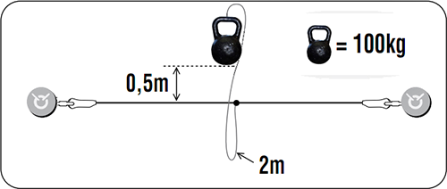

Для снятия перил перед отсоединением соединительных карабинов от анкерных точек необходимо с помощью СУ ослабить натяжение линии. Для этого необходимо потянуть за рукоять СУ для его разблокирования, удерживая свободный конец каната, входящего в СУ.
ВНИМАНИЕ! Снятие натяжение перил с зависшими на них людьми опасно для их жизни! Зависших необходимо предварительно отсоединить от перил.
Данное изделие не должно подвергаться нагрузке, превышающей предел его прочности и использоваться в ситуациях, для которых оно не предназначено.
Следите за тем, чтобы Ваше снаряжение не тёрлось об абразивные поверхности и острые предметы.
Устройство не предназначено для эксплуатации в замасленной среде!
Вы должны иметь план спасательных работ и средства для быстрой его реализации на случай возникновения сложных ситуаций в процессе применения данного снаряжения.
Работодатели и пользователи принимают на себя окончательную ответственность за выбор и использование любого рабочего снаряжения.
Заправку верёвки в гибкую анкерную линию проводить согласно рекомендаций по эксплуатации и паспорта на используемое с линией СУ.
При замене верёвки, используйте только верёвки, полученные от ТМ «КРОК».

4. Техническое обслуживание и условия хранения

Для безопасной эксплуатации линии необходимо перед каждым использованием проводить визуальный осмотр всех составных её частей для обнаружения механического износа и наличие коррозии и другого, что может влиять на функционирование системы страховки.
При этом производится осмотр:
- Металлических частей системы — на наличие механических дефектов, трещин, коррозии, деформации и других повреждений.
- Текстильных частей — на предмет наличия надрывов, разлохмаченности, целостности швов и швейных строчек и других повреждений верёвок или стропов.
- Ощупыванием проверьте сердечник каната анкерной линии по всей его длине. Это позволит обнаружить участки, на которых сердечник поврежден (наличие уплотнений, повреждений, неравномерностей толщины, изломов под оболочкой и т.д.).
- Убедитесь, что в механизме СУ нет инородных тел (песок и т. п.) и что смазка не попала в места соприкосновения с верёвкой.
При наличии дефектов металлических или текстильных частей либо изношенности более чем на 5% от начального размера поперечного сечения его металлических составных частей эксплуатация линии ЗАПРЕЩАЕТСЯ!
Степень выявленных повреждений должна оцениваться с точки зрения возможности продолжения использования или необходимости прекращения эксплуатации Изделия и его отбраковки.
Отбраковочные признаки канатов:
- хотя бы одно сквозное повреждение оплетки вне зависимости от характера повреждения (надрез, разрыв, истирание, термическое повреждение и т.п.);
- зафиксированное воздействие рывка на Изделие;
- локальные уплотнения, изменения диаметра Изделия в большую или меньшую стороны;
- расплавление оплетки вплоть до сердечника;
- следы воздействия агрессивных химических веществ;
- пятна горюче-смазочных, лакокрасочных материалов, герметиков.
Техническое обслуживание и периодические испытания комплектующих линию изделий производить в соответствии с соответствующим паспортом на такое изделие. При этом испытание линии в сборе допускается не проводить, если проверены все его комплектующие элементы.
Устройство разрешается транспортировать любым видом транспорта при условии защиты устройства от механических повреждений, атмосферных осадков и воздействия агрессивных сред.
После эксплуатации изделие следует тщательно вычистить и высушить, а шарниры механизмов смазать индустриальным машинным маслом. Очистка каната от песка, грязи должна производиться с применением мягких щеток, промывкой водой или стиркой в мыльном растворе при температуре не более 40 ºС. После стирки канат следует тщательно прополоскать водой.
Применение аппаратов высокого давления для удаления песка и грязи запрещается.
Намокшие канаты следует высушивать в атмосферных условиях, избегая прямого попадания солнечных лучей в тени или в помещении, в стороне от огня или источников тепла.
Хранить в сухом помещении, оберегать от воздействия агрессивных химических веществ. Канаты нельзя хранить в подвешенном за витки бухт состоянии.

5. Гарантии изготовителя

Работодатели и пользователи принимают на себя окончательную ответственность за выбор и использование любого рабочего снаряжения. Изготовитель не несёт ответственности за нецелевое или неправильное использование изделия.
Качество изготовления металлический составных линии обеспечивает сохранение основных характеристик и функционирование при отсутствии механического износа и надлежащем хранении в течение всего срока его эксплуатации. Срок эксплуатации изделия зависит от интенсивности использования.
Канат анкерной линии не имеет гарантии при использовании. Назначенный ресурс так же не установлен. В исключительных случаях вам придётся выбраковывать его уже после первого использования, это зависит от того, как, где и с какой интенсивностью вы его использовали (жёсткие условия, острые края, экстремальные температуры, воздействие химических веществ и т. п.). Намокание Изделия, особенно, с последующим замораживанием при охлаждении, может стать причиной появления внутренних повреждений сердечника каната кристаллами льда. Загрязнение каната песком, грязью приводит не только к поверхностному износу, но и к повреждению сердечника, куда загрязнения попадают сквозь оплетку. Ультрафиолетовое излучение является фактором, постепенно снижающим прочность материала, из которого изготовлены канаты. Канат анкерной линии имеет ограниченный срок службы даже в том случае, если просто лежит на складе.
Примерный срок службы каната при регулярном использовании — не более одного года. При редком — не более трёх лет! Гарантийный срок хранения — не более пяти лет.
Срок гарантии на остальные комплектующие изделия составляет 12 месяцев со дня продажи. В течение гарантийного срока дефекты изделия, выявленные потребителем и возникшие по вине изготовителя, предприятие-изготовитель обязуется устранить в течение одного месяца со дня получения рекламации и самого изделия. Срок устранения гарантийных дефектов не входит в срок гарантии.
Гарантийные обязательства не распространяются на изделия, модифицированные потребителем либо использовавшиеся с нарушением правил эксплуатации, транспортировки или хранения, а также имеющие механический износ или механические повреждения инородными предметами.

6. Комплектность и свидетельство о соответствии

Изделие проверено на соответствие нормативно-технической документации и признано годным к эксплуатации. Все составные части линии сертифицированы.

Присвоен заводской номер № ______________________________________________________
(в случае продажи партии изделий одного вида допускается перечисление присвоенных заводских номеров, входящих в партию).

Дата изготовления 201 г. Дата продажи 201 г.

Подпись лица, ответственного за приёмку изделия ______________

Печать (штамп) предприятия-изготовителя

Журнал периодических проверок на пригодность к эксплуатации

Дата | Обнаруженные повреждения, произведенный ремонт и прочая соответствующая информация | Должность, ФИО и подпись ответственного лица | Пригодность к эксплуатации

